ACTIVITE 1 : Suites arithmétiques.

Pour augmenter encore sa vitesse, l’Intercepteur doit voguer toutes voiles dehors. On veut calculer la hauteur de voile qu’il peut développer. Les hauteurs de chacune des voiles (numérotées sur le schéma ci-dessous) forment une suite numérique si on les relève dans l’ordre croissant.

- On démarre de la plus petite voile
- « n » est le numéro de la voile.
- « h_{n} » est la hauteur de la n^{ième} voile.

- Compléter la suite numérique formée par les hauteurs « h » des voiles.

- Compléter la définition à l’aide des mots : « arithmétique », « raison », « additionnant », « constante », r

  - Une telle suite de nombres est appelée suite …………………………………
  - Chacun des nombres s’obtient en …………………………………… une valeur ………………………………appelée ………………… de la suite que l’on note …… .
  - Le premier terme de la suite est appelé h₁, le deuxième ……… et le n_{ième} terme s’appelle h……..
  - h_{n} est un qui peut prendre n’importe quelle valeur. « h_{n} » est un nombre
  - n est du terme u_{n}. « n » est un nombre

- Dans l’exemple de la hauteur des voiles, quelles sont les valeurs de :
h₁ = r =
- Comment calculer h₁₂, la hauteur de la douzième voile sans calculer h₅, h₆, ………h₁₀, h₁₁ ?

- Conclusion :

  - Si une suite arithmétique a pour raison r et pour premier terme u₁ alors la valeur du n_{ième} terme est :

u_{n} = u... + (...... - ......) x ......

- Comment trouver le rang de la voile qui a une hauteur de 4,05 m ?

ACTIVITE 2 : Somme des termes d’une suite arithmétique.

Pour déterminer la hauteur totale de voile déployée, il faut calculer la somme des 12 termes de la suite. Le but de cette activité est de trouver une formule permettant de gagner du temps. On peut pour schématiser la situation utiliser la figure ci-dessous :













«....» «....» «....» «....» «....» «....» «....» «....» «....» «....» «....» «....»
....
....
....
....
....
....
....
....
....
....
....

- Combien cet escalier compte t-il de marches ? ......
- Que peut représenter chacune des marches de cet escalier ?

- Que peut représenter l’écart entre chacune des marches ?

- Que peut représenter la surface complète grisée ?

- Compléter cette figure de façon à obtenir un rectangle. Que suffit-il de faire ?

- Calculer l’aire totale de ce rectangle en utilisant les valeurs de « h₁ » et « h₁₂ ».

- Exprimer l’aire totale de ce rectangle en utilisant les expressions : « h₁ », « h₁₂ ».

- Exprimer la somme des 12 termes de la suite correspondant aux hauteurs des voiles de l’Intercepteur.

- A l’aide du modèle de la question , exprimer la somme des «n» premiers termes d’une suite arithmétique de premier terme « u₁ » et de dernier terme « u_{n} ».

ACTIVITE 3 : Exercices d’application

Exercice 1 :

Lors de leur fuite, nous l’avons vu, les hommes de l’Intercepteur ont jeté les boulets de canon par dessus bord.

Chacune des 5 pyramides de boulets a une masse de 1365 kg.
- Calculer, en kg, « u₁ » la masse totale des 5 pyramides avant le largage des boulets.

Cinq hommes jettent les boulets un par un. 
- Calculer, en kg, « u₂ » la masse totale des 5 pyramides après que chacun des 5 hommes a largué le 1er boulet.

- Calculer, en kg, « r », la raison de cette suite arithmétique.

- Donner l’expression de la suite arithmétique correspondant à la masse totale des 5 pyramides lors du largage.

- Calculer, en kg, « u₃₂ » la masse totale des 5 pyramides après que chacun des 5 hommes a largué le 31° boulet.

- Combien de lâchers chacun des 5 hommes doit-il exécuter pour que la masse totale soit de 3 150 kg.

- Calculer le nombre de lâchers nécessaires pour que la masse totale soit nulle.

Exercice 2 :

Pendant la poursuite, Jack est retenu prisonnier à fond de cale. Il remarque alors une corde enroulée à plat dont il veut s’emparer afin de s’échapper. L’enroulement se fait par demi-tour car il faut tenir compte de l’épaisseur de la corde.
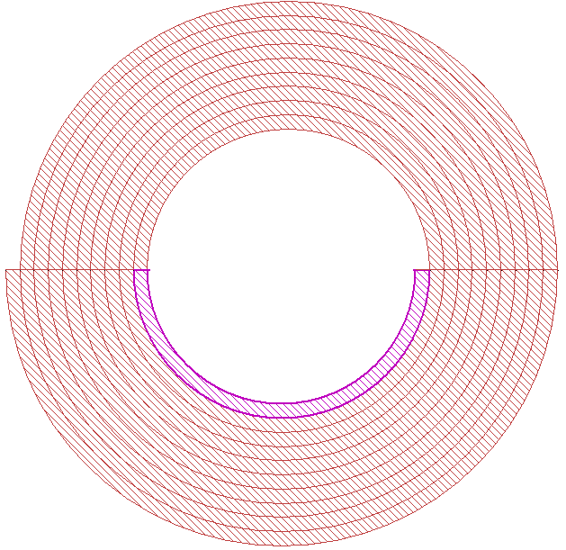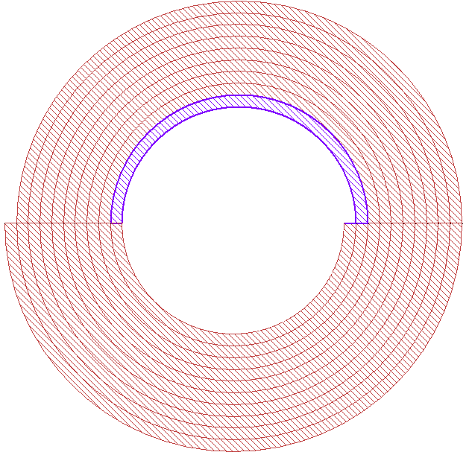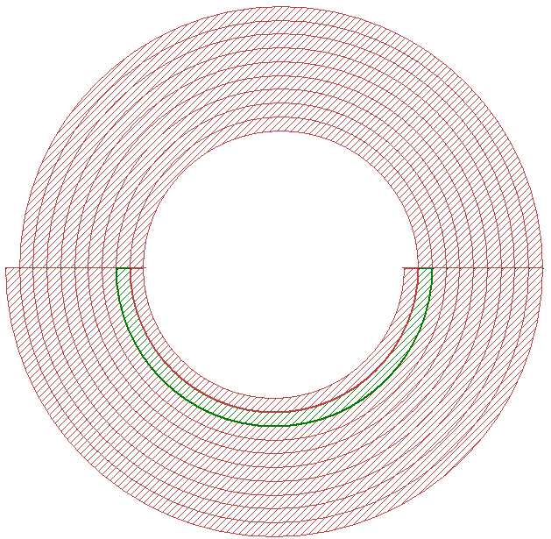
D₁ = 20 cm
D₂ = ……..
D₃ = ………
L’épaisseur de la corde est e = 2 cm.
On nomme « u₁ » la longueur du premier demi-tour.
e = …… cm
On nomme « u₂ » le périmètre du deuxième demi-tour, etc …

- Calculer, en cm, les valeurs de u₁, u₂ et u₃. Arrondir à 0,01.
u₁ =
u₂ =
u₃ =
- Exprimer u₁, u₂ et u₃ en utilisant « π » et « e ».
u₁ =
u₂ =
u₃ =
- Montrer que cette suite de nombres est arithmétique.

- Donner, en cm, la raison « r » de cette suite.

- Exprimer la raison de cette suite en utilisant « π ».

- Donner l’expression de la suite correspondant aux longueurs des demi-tours successifs.

- Montrer que cette expression peut devenir

- Calculer « n » le rang du terme correspondant au demi-tour de longueur u_{n} = 75,4 cm.

On veut déterminer la longueur totale de la corde.

- En observant le dessin, indiquer combien de demi-tours compte le rouleau de corde complet :……
- Calculer, en cm, la mesure du dernier demi-tour en utilisant l’expression de la question . Arrondir à 10⁻².

- Calculer, en m, la longueur totale de la corde en utilisant la formule . Arrondir au cm.

